§１ 総論の序論～こんなところで中国医学は生まれた～
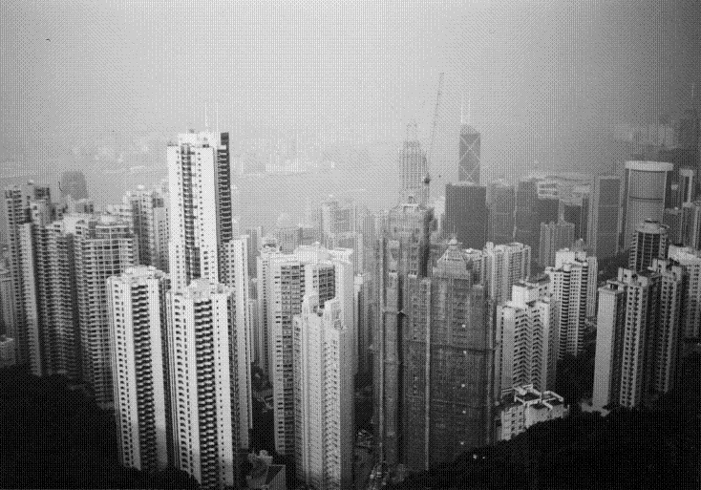
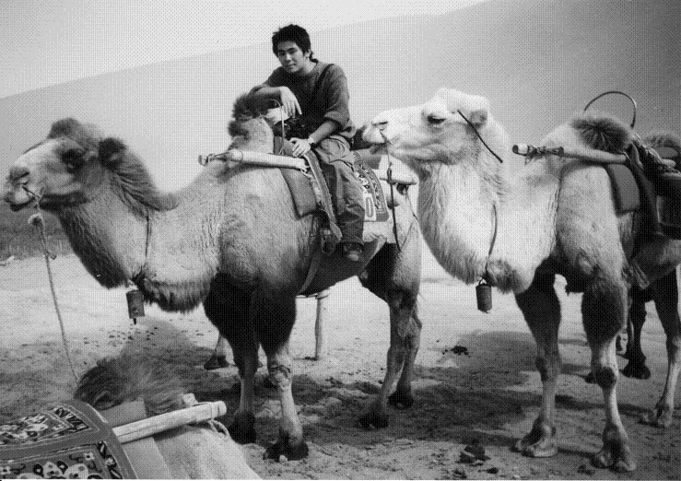
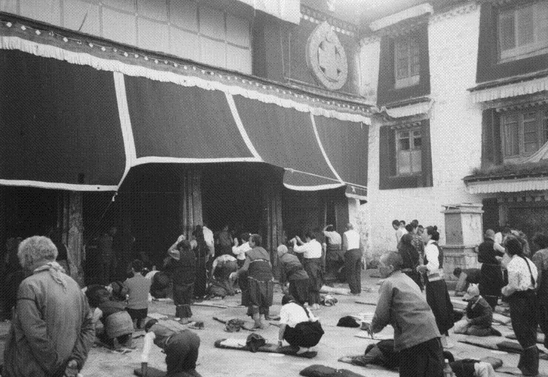
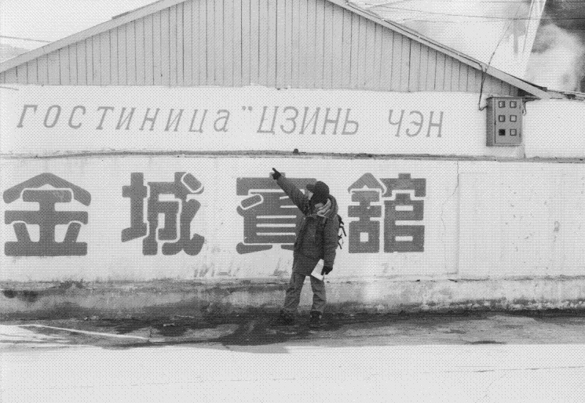
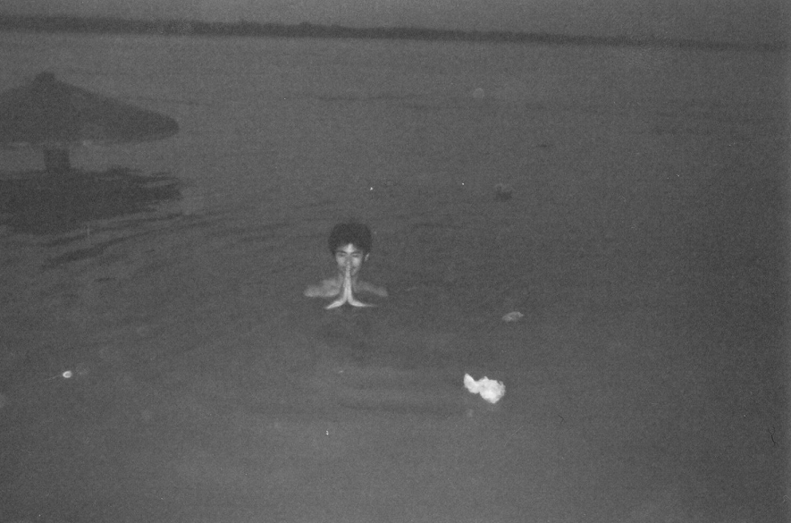

§２ 中国医学とは
中国医学・漢方のイメージ
中国でできた独自の体系を持つ医学
鍼灸、養生、按摩、気功・太極拳などを含む
医易同源
付きまとう胡散臭さ

§３ 中国医学の歴史
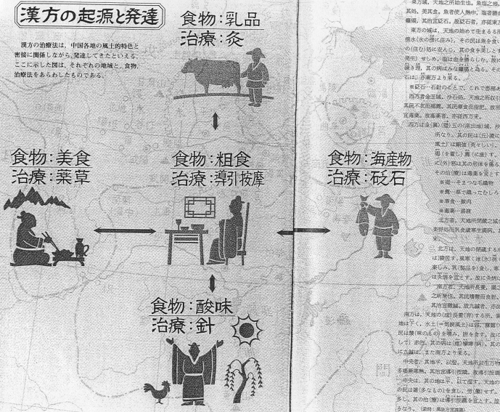
図 中国各地の風土による食物・治療法の違い
①中国
戦国時代 中国医学の発生

漢 最古の文献の成立
『傷寒雑病論』（『傷寒論』・『金匱要略』）
『黄帝内経』（『素問』・『霊柩』）、
『神農本草経』

魏晋南北朝 仏教・インド医学の影響、道教の流行

隋・唐 医学百科全書『千金要方』

宋・金・元 医薬学の急激な発展
革新、『金元医学』

明・清 中国医学の大成
『本草綱目』
温病学説

西洋医学の影響

現代 「中西医団結」
国際化

②日本
５～６世紀 日本に伝来
鑑真による導入
16世紀 田代三喜、曲直瀬道三が金元医学から後世派
江戸時代 後世派ＶＳ古方派
蘭方ＶＳ漢方（マンガ『陽だまりの樹』）
明治時代 1883年、医師国家試験の内容が西洋医学に
その後、西洋医が漢方を身に付けるという形で漢方医が復活
1950年 日本東洋医学会発足
1967年 漢方薬の保険適用されたことで（少なくとも漢方薬は）日本に広く普及
内科医の72％が漢方薬を用いたことがある
③韓国

§４ 中国医学の特徴
①中国医学の特徴
中国医学の人体の見方
・人と自然の統一性
自然界は人間が生存するために第一に必要な条件であり、自然の変化は直接的・間接的に人体に影響し、人体はこれに対応して生理的・病理的な反応を表す。
例 季節・気候、昼夜・朝夕
・有機的統一体としての人体
人体は臓腑・組織・器官といった構成要素が互いに連絡しあう有機的な統一体。個々の構成要素は異なるが互いに影響しあう。このような生理的な相互関係は五臓を中心とし、経絡が個々の構成要素を連絡することによってつながっている。
西洋医学 | 東洋医学
科学的（近代理論）  理論的  分析的（専門分化）  機械的（局所的）  対症的  普遍的  客観的  合成品  単一製品 | 哲学的（漢方理論）  経験的  総合的（全人的）  人間的（全身的）  対証的  個人的  主観的  天然品  複合成分
表 西洋医学と中国医学の比較
②西洋医学との比較
比較表
不定愁訴の扱い
同病異治・異病同治
未病の概念

§５ 現代の中国医学

①中国医学とＥＢＭ
中国医学の問題点
ＥＢＭ（根拠に基づく医療）
「証」を考えない処方

②代替医療と中国医学
代替医療：現代医学を補完し、またはそれに
大まかな分類 | 代替療法の種類
伝統医学  民間療法  栄養学  最先端医学 | 中国医学、インド医学、ユナニ医学など  ホメオパシー、オステオパシーなど  サプリメントなど
表 代替医療
替わりうる医学体系及び治療法の
総称
これらを「医学」とみなせるか？

§6 中国医学を学ぶにはどうすればよい？
もちろん、中医研
！
湯の山セミナー
富山医科薬科大学、
琉大 泌尿器科漢方外来 小川教授は日本東洋医学学会の指導医、ＥＤと漢方
4年次「東洋医学概説」小川先生、梁先生らの講義

§７ 中国医学の理論の概観
＜西洋医学＞
生理学・解剖学＋病理学⇒診察・検査⇒診断⇒治療
＜中国医学＞
陰陽五行論・五臓六腑・気血津液・経絡＋病因病機⇒弁証論治

